安全评价报告信息公布表
机构名称 | 重庆市安全生产科学研究有限公司 |  |  |  |  | 资质证号 |  |  |  | APJ-（渝）-001
委托单位 | 重庆胜利油田卓华能源有限责任公司
项目名称 | 大安101H1平台试采工程项目
项目类别 | ■预评价 □验收评价 □现状评价 □其他
所属业务类别 |  | 陆地石油和天然气开采业
安全评价过程控制情况
安全评价项目管理 | 项目组组长 |  |  |  | 技术负责人 |  |  |  |  |  | 过程控制负责人
安全评价项目管理 | 林波 |  |  |  | 陈美宝 |  |  |  |  |  | 冯皓
编制过程 | 报告编制人 |  |  | 报告提交日期 |  |  |  | 报告审核人 |  |  |  | 报告审批人
编制过程 | 林波 |  |  | 2023.03 |  |  |  | 蒋平 |  |  |  | 徐茂
姓 名 | 认定专业 |  | 安全评价师从业识别卡/证书编号 |  |  |  |  | 注册安全工程师  注册证号 |  |  |  |  | 是否专职
雷楠 | 储运 |  | S011053000110193002251 |  |  |  |  | -- |  |  |  |  | 是
高创波 | 采油 |  | S011053000110202001824 |  |  |  |  | -- |  |  |  |  | 是
闫云光 | 电气 |  | S011053000110192002943 |  |  |  |  | -- |  |  |  |  | 是
黄安勇 | 安全 |  | S011053000110192003183 |  |  |  |  | -- |  |  |  |  | 是
赵紫微 | 机械 |  | S011053000110202001889 |  |  |  |  | -- |  |  |  |  | 是
陈美宝 | 储运 |  | 1500000000100116 |  |  |  |  | 0100948 |  |  |  |  | 是
冯皓 | 机械 |  | 1600000000201291 |  |  |  |  | 0177668 |  |  |  |  | 是
项目简介 | 项目简介：大安101H1井位于重庆市永川区临江镇桂林村。大安101H1平台试采工程项目（以下简称“本工程”）位于井站西北侧，新建大安101H1平台试采气回收场站1座，建设内容为大安101H井试采气回收装置，主要包括天然气过滤分离设备2套、调压设备1套、原料气增压设备3套、脱酸设备1套、脱水脱汞设备2套、撬装天然气液化设备3套、装车设施3套以及配套公辅工程设备1套，建设规模：10×104Nm3/d。  本工程为工艺装置涉及的主要介质为页岩气，气质组分参照大安1H井甲烷平均含量为97.66%，乙烷为0.22%，氮气0.81%，二氧化碳为1.26%，相对密度为0.5717，不含硫化氢。  现场勘察照片：  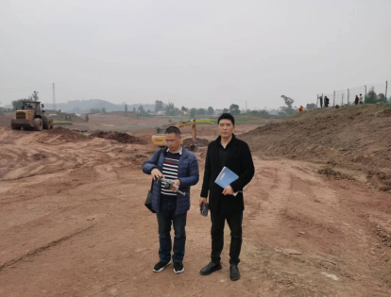
现场开展工作情况 | 勘验人员 |  | 勘验时间 |  |  |  | 勘验任务 |  | 勘验中的问题
现场开展工作情况 | 林波 |  | 2023.3.11 |  |  |  | 项目负责 |  | 无
现场开展工作情况 | 田茂毅 |  | 2023.3.11 |  |  |  | 现场勘察，资料收集 |  | 无
现场开展工作情况 | / |  | / |  |  |  | / |  | /

